Hồ Nhật Anh

1150080002

11ĐHCNPM1

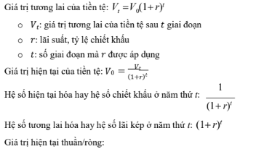

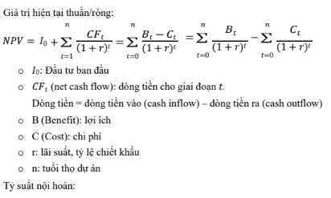

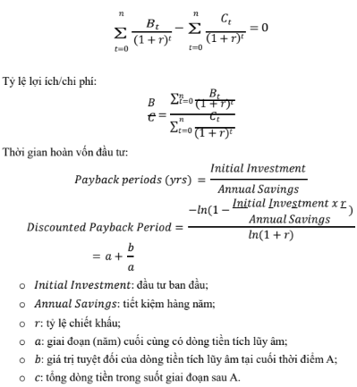

Câu 1:

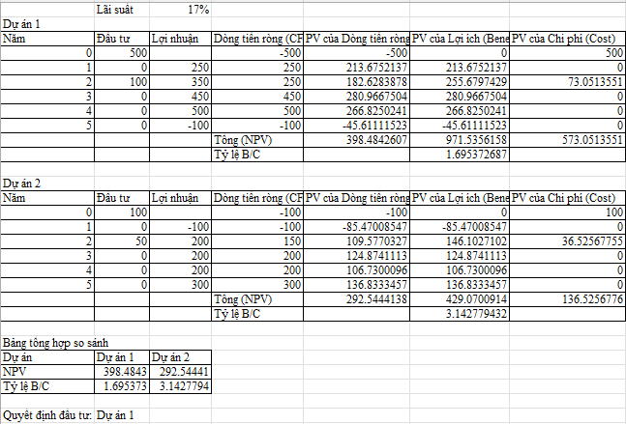

Câu 2

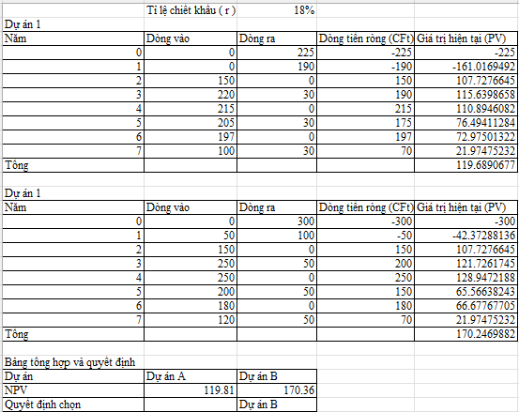

Câu 3

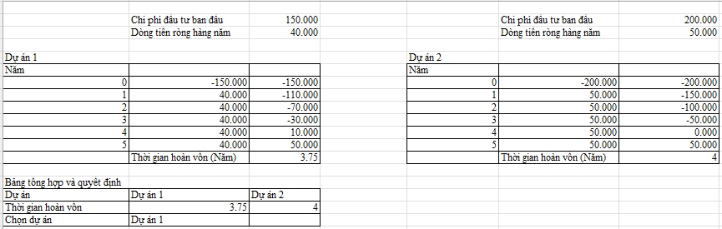  
Câu 4

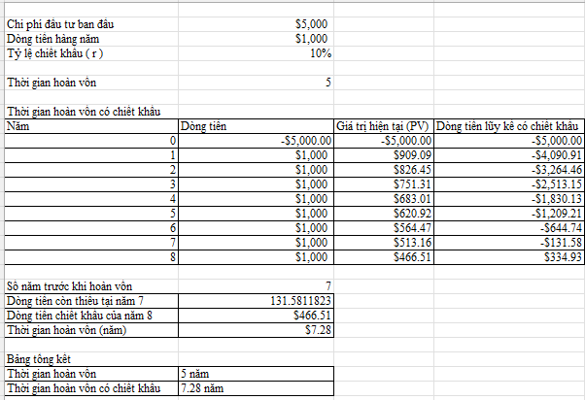

Câu 5

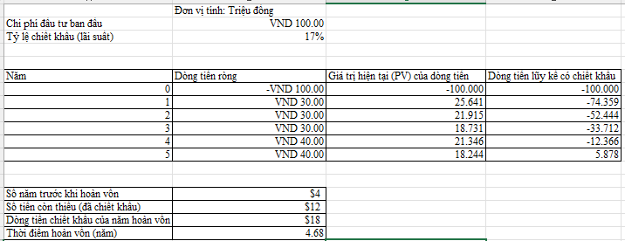

Câu 6

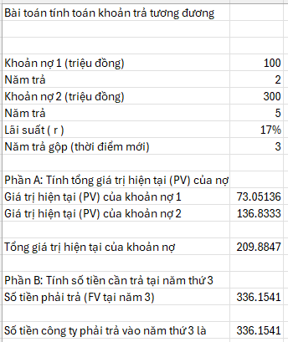

Câu 7

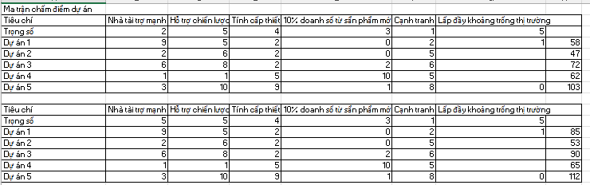

Nếu trọng số cho “Nhà tài trợ mạnh” được thay đổi từ 2 thành 5, thì việc lựa chọn dự án có thay đổi không?

- Không

Nêu tên 3 dự án có trọng số mới là cao nhất?

- Dự án 5, 1, 3

c. Tại sao trọng số lại quan trọng khi phản ánh các yếu tố chiến lược quan trọng?

**- Phản ánh mức độ quan trọng:** Không phải tất cả các tiêu chí đều có tầm quan trọng như nhau. Ví dụ, một công ty đang cần tăng trưởng nhanh có thể đặt trọng số cao cho tiêu chí "Lấp đầy khoảng trống thị trường", trong khi một công ty muốn ổn định tài chính sẽ đặt trọng số cao cho "Nhà tài trợ mạnh".

Câu 8

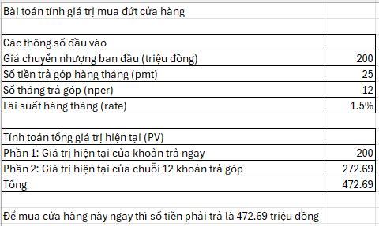

Câu 9

